Слепили под Новый год ребята снеговика. Всю зиму простоял снеговик на огороде. Радовался метелям и снегопадам.
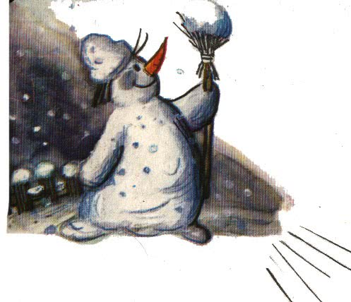
Но пошла зима на убыль. Кончились морозы.Наступила весна. Солнышко с каждым днём всё жарче да ярче. Пригорюнился снеговик: что-то с ним теперь будет?
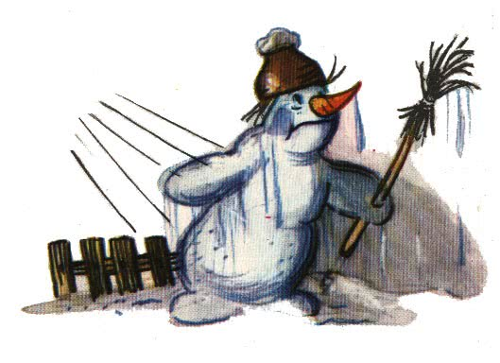
Тает снег. И снеговик тает.
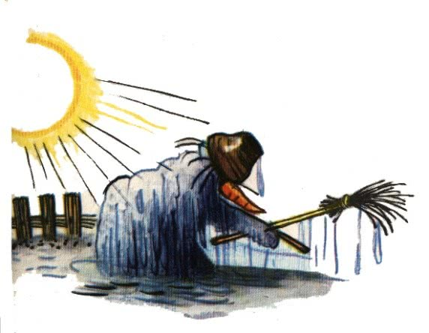
Весна в самом разгаре, уже и птицы с юга домой вернулись. И осталась от снеговика только лужица талой воды.
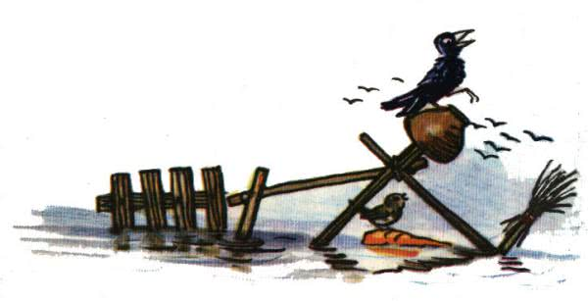
Прилетела на огород ворона. Каркает: некому теперь огород охранять, некому грядки сторожить! Растаял снеговик!Да рано ворона радовалась.
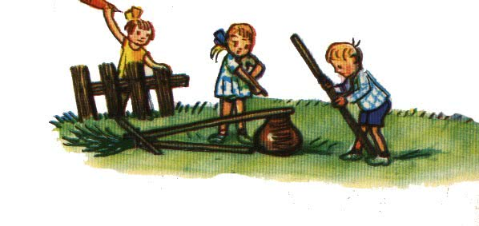
Собрали ребята палки, чугунки, метёлки — всё, что от снеговика осталось, — и поставили на огороде нового сторожа.
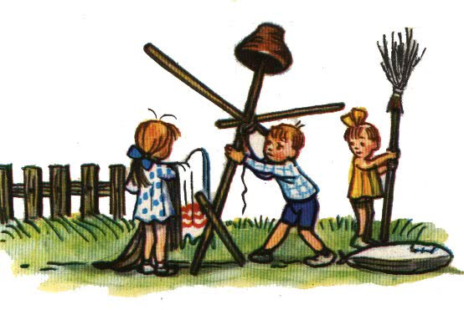
Чучело теперь будет огород от ворон охранять.
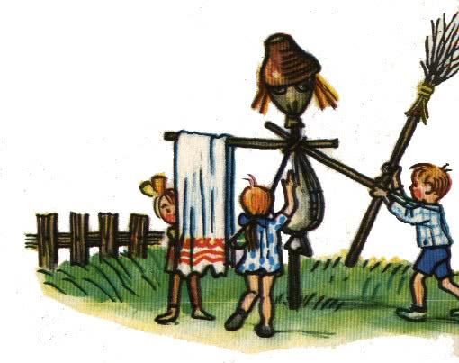
Стоит среди грядок чучело. Радуется жаркому летнему солнышку. Бабочкам улыбается. А ворон метёлкой отгоняет.
